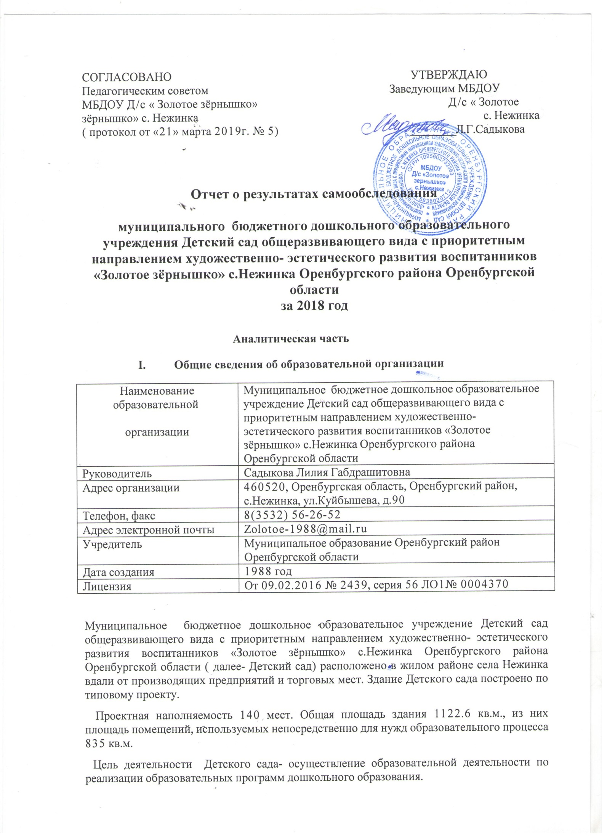

Предметом деятельности Детского сада является формирование общей культуры, развитие физических, интеллектуальных, нравственных, эстетических и личностных качеств, формирование предпосылок учебной деятельности, сохранение и укрепление здоровья воспитанников.
Режим работы Детского сада
Рабочая неделя- пятидневная, с понедельника по пятницу. Длительность пребывания детей в группах – 12 часов. Режим работы – с 7.00 до 19.00.
- Система управления организации

Управление Детским садом осуществляется в соответствии с действующим законодательством и уставом Детского сада.
Управление Детским садом строится на основе сочетания принципов единоначалия и коллегиальности. Коллегиальными органами управления являются: общее собрание работников Учреждения, педагогический совет. Единоличным исполнительным органом является руководитель- заведующий.
Органы управления, действующие в Детском саду

Наименование органа | Функции
Заведующий | Контролирует работу и обеспечивает эффективное взаимодействие структурных подразделений организации, утверждает штатное расписание, отчетные документы организации, осуществляет общее руководство Детским садом
Общее собрание работников | Реализует право работников участвовать в управлении образовательной организацией, в том числе:  - участвовать в разработке и принятии коллективного договора, Правил трудового распорядка, изменений и дополнений к ним;  - принимать локальные акты, которые регламентируют деятельность образовательной организации и связаны с правами и обязанностями работников;  - разрешать конфликтные ситуации между работниками и администрацией образовательной организации;  - вносить предложения по корректировке плана мероприятий организации, совершенствованию ее работы и развитию материальной базы
Педагогический совет | Осуществляет текущее руководство образовательной деятельностью Детского сада, в том числе рассматривает вопросы:  - развитие образовательных услуг;  - регламентация образовательных отношений;  - разработка образовательных программ;  - выбора учебных пособий, средств обучения и воспитания;  - материально- технического обеспечения образовательного процесса;  - аттестации, повышении квалификации педагогических работников;  - координации деятельности методических объединений

Структура и система управления соответствуют специфике деятельности Детского сада.

- Оценка образовательной деятельности
Образовательная деятельность в Детском саду организованна в соответствии с
Федеральным законом от 29.12.2012 № 273-ФЗ «Об образовании в Российской Федерации»,
ФГОС дошкольного образования, СанПиН 2.4.1.3049-13 «Санитарно-эпидемиологические
требования к устройству, содержанию и организации режима работы дошкольных
образовательных организаций».
Образовательная деятельность ведется на основании утвержденной основной
образовательной программы дошкольного образования, которая составлена в
соответствии с ФГОС дошкольного образования, с учетом примерной образовательной
программы дошкольного образования, санитарно-эпидемиологическими правилами и
нормативами, с учетом недельной нагрузки.
Детский сад посещают 250 воспитанников в возрасте от 3 до 7 лет. В Детском саду сформировано 6 групп общеразвивающей направленности и 2 групп кратковременного пребывания.
Из них:
− 2 группы 2 младшего возраста– 71 ребенок ( 35+ 36);
− 1 средняя группа – 35 детей;
− 1 старшая группа – 37 детей;
− 1 подготовительная к школе группа – 35 детей;
- 1 группа разновозрастная - 36 детей;
- 2 группы кратковременного пребывания – 36 детей
Уровень развития детей анализируется по итогам педагогической диагностики. Формы
проведения диагностики:
− диагностические занятия (по каждому разделу программы);
− диагностические срезы;
− наблюдения, итоговые занятия.
Разработаны диагностические карты освоения основной образовательной программы
дошкольного образования Детского сада (ООП Детского сада) в каждой возрастной
группе. Карты включают анализ уровня развития целевых ориентиров детского
развития и качества освоения образовательных областей. Так, результаты качества
освоения ООП Детского сада на конец 2018 года выглядят следующим образом:
Уровень развития  целевых ориентиров  детского развития | Выше нормы |  | Норма |  | Ниже нормы |  | Итого
 | Кол-  во | % | Кол-  во | % | Кол-  во | % | Кол-  во | %  воспитанников  в пределе  нормы
 | 104 | 41.6% | 129 | 51.6% | 17 | 6,8% | 208 | 94,2%
Качество освоения  образовательных  областей | 110 | 44% | 132 | 53% | 8 | 5% | 150 | 98%
В мае 2018 года педагоги Детского сада проводили обследование воспитанников
подготовительной группы на предмет оценки сформированности предпосылок к
учебной деятельности в количестве 65 человек. Задания позволили оценить уровень
сформированности предпосылок к учебной деятельности: возможность работать в
соответствии с фронтальной инструкцией (удержание алгоритма деятельности),
умение самостоятельно действовать по образцу и осуществлять контроль, обладать
определенным уровнем работоспособности, а также вовремя остановиться в
выполнении того или иного задания и переключиться на выполнение следующего,
возможностей распределения и переключения внимания, работоспособности, темпа,
целенаправленности деятельности и самоконтроля.
Результаты педагогического анализа показывают преобладание детей с высоким и
средним уровнями развития при прогрессирующей динамике на конец учебного года, что
говорит о результативности образовательной деятельности в Детском саду.
Воспитательная работа
Чтобы выбрать стратегию воспитательной работы, в 2018 году проводился анализ
состава семей воспитанников.
Характеристика семей по составу
Состав семьи | Количество семей | Процент от общего  количества семей  воспитанников
Полная | 221 | 88.4%
Неполная с матерью | 28 | 11.2 %
Неполная с отцом | 0 | 0
Оформлено опекунство | 1 | 0,4%
Характеристика семей по количеству детей
Количество детей в семье | Количество семей | Процент от общего  количества семей  воспитанников
Один ребенок | 110 | 44 %
Два ребенка | 117 | 45.8%
Три ребенка и более | 28 | 10.2%

Воспитательная работа строится с учетом индивидуальных особенностей детей, с
использованием разнообразных форм и методов, в тесной взаимосвязи воспитателей,
специалистов и родителей. Детям из неполных семей уделяется большее внимание в
первые месяцы после зачисления в Детский сад.
Дополнительное образование
В 2018 году в Детском саду работали кружки по направлениям:
1) художественно-эстетическое: «Изостудия» , хореография, « Мир театра»
2) социально-педагогическое: «Юный шахматист», «Развивайка» (игры Воскобовича);
3) физкультурно-спортивное: Тэхквандо, спортивно-оздоровительная гимнастика.
В дополнительном образовании задействовано 75 процентов воспитанников Детского
сада.
IV. Оценка функционирования внутренней системы оценки качества образования
В Детском саду утверждено положение о педагогическом оценивании от 17.09.2016. Мониторинг качества образовательной деятельности в 2018
году показал хорошую работу педагогического коллектива по всем показателям.
Состояние здоровья и физического развития воспитанников удовлетворительные. 89
процентов детей успешно освоили образовательную программу дошкольного
образования в своей возрастной группе. Воспитанники подготовительных групп
показали высокие показатели готовности к школьному обучению. В течение года
воспитанники Детского сада успешно участвовали в конкурсах и мероприятиях
различного уровня.
В период с 15.10.2018 по 19.10.2018 проводилось анкетирование 101 родителя, получены
следующие результаты:
− доля получателей услуг, положительно оценивающих доброжелательность и
вежливость работников организации, – 81 процент;
− доля получателей услуг, удовлетворенных компетентностью работников организации, – 72 процента;
− доля получателей услуг, удовлетворенных материально-техническим обеспечением организации, – 65 процентов;
− доля получателей услуг, удовлетворенных качеством предоставляемых образовательных услуг, – 84 процента;
− доля получателей услуг, которые готовы рекомендовать организацию родственникам и знакомым, – 92 процента.
Анкетирование родителей показало высокую степень удовлетворенности качеством предоставляемых услуг.
V. Оценка кадрового обеспечения
Детский сад укомплектован педагогами на 100 процентов согласно штатному
расписанию. Всего работают 30 человек. Педагогический коллектив Детского сада
насчитывает 14 воспитателей и 1 музыкальный руководитель.
Соотношение воспитанников, приходящихся на 1 взрослого:
− воспитанник/педагоги – 16.6/1;
− воспитанники/все сотрудники – 8.3 /1.
За 2018 год педагогические работники прошли аттестацию и получили:
− первую квалификационную категорию – 2 воспитатель.
− первую квалификационную категорию – 1 музыкальный руководитель.
Курсы повышения квалификации в 2018 году прошли 6 работников Детского сада, из них 6 педагогов. На 29.12.2018 1 педагог проходит обучение в ВУЗах по педагогическим
специальностям.
Диаграмма с характеристиками кадрового состава Детского сада
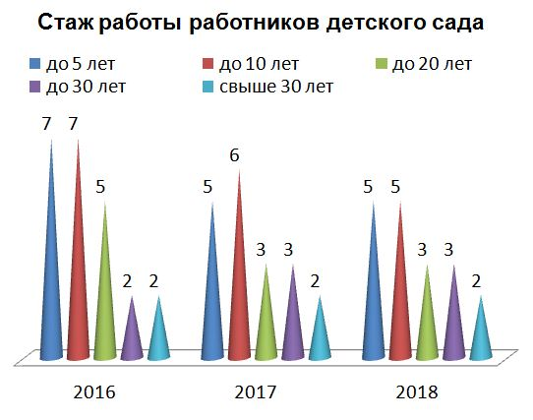
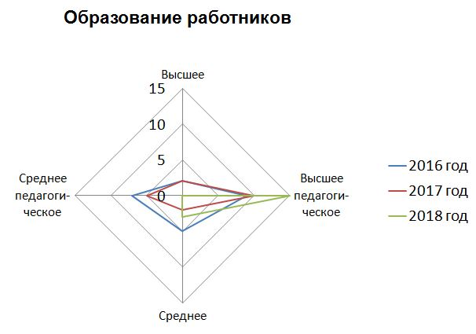
В 2018 году педагоги Детского сада приняли участие:
− в молодежном форуме «Евразия» с представлением народных игр проживающих на территории Оренбуржья 2018;
- в работе областного зонального методического объединения в селе Октябрьское, Октябрьского района;
− во всероссийском конкурсе Л.Г. Выготского для педагогов дошкольных образовательных организаций;
- в Гранте губернатора области ( воспитатель);
− в «Дебюте 2019» среди молодых педагогов.
Детский сад укомплектован кадрами полностью. Педагоги постоянно повышают свой
профессиональный уровень, эффективно участвуют в работе методических
объединений, знакомятся с опытом работы своих коллег и других дошкольных
учреждений, а также саморазвиваются. Все это в комплексе дает хороший результат в
организации педагогической деятельности и улучшении качества образования и
воспитания дошкольников.
VI. Оценка учебно-методического и библиотечно-информационного обеспечения
В Детском саду библиотека является составной частью методической службы.
Библиотечный фонд располагается в методическом кабинете, кабинетах
специалистов, группах детского сада. Библиотечный фонд представлен методической
литературой по всем образовательным областям основной общеобразовательной
программы, детской художественной литературой, периодическими изданиями, а также
другими информационными ресурсами на различных электронных носителях. В каждой
возрастной группе имеется банк необходимых учебно-методических пособий,
рекомендованных для планирования воспитательно-образовательной работы в
соответствии с обязательной частью ООП.
В 2018 году Детский сад пополнил учебно-методический комплект к Образовательной Программе муниципального бюджетного дошкольного образовательного учреждения Детский сад общеразвивающего вида с приоритетным направлением художественно-эстетического развития воспитанников «Золотое зернышко». Приобрели наглядно-дидактические пособия:
− серии «Пожарная безопасность», «Все о правильном питании», «Расскажите детям о…»;
− картины для рассматривания, плакаты;
− комплексы для оформления родительских уголков;
− рабочие тетради для обучающихся.
Оборудование и оснащение методического кабинета достаточно для реализации
образовательных программ. В методическом кабинете созданы условия для
возможности организации совместной деятельности педагогов.
Информационное обеспечение Детского сада включает:
− информационно-телекоммуникационное оборудование – в 2018 году пополнилось
компьютером, 1 принтером;
− программное обеспечение – позволяет работать с текстовыми редакторами,
интернет-ресурсами, фото-, видеоматериалами, графическими редакторами.
В Детском саду учебно-методическое и информационное обеспечение достаточное для
организации образовательной деятельности и эффективной реализации
образовательных программ.
VII. Оценка материально-технической базы
В Детском саду сформирована материально-техническая база для реализации
образовательных программ, жизнеобеспечения и развития детей. В Детском саду
оборудованы помещения:
− групповые помещения – 6;
- помещение для группы кратковременного пребывания -1;
− кабинет заведующего – 1;
− методический кабинет – 1;
− музыкально- физкультурный зал – 1;
− пищеблок – 1;
− прачечная – 1;
− медицинский кабинет – 1;
- комната для кружковой работы – 1.
При создании предметно-развивающей среды воспитатели учитывают возрастные,
индивидуальные особенности детей своей группы. Оборудованы групповые комнаты,
включающие игровую, познавательную, обеденную зоны.
В 2018 году Детский сад провел текущий ремонт 6 групп,
коридоров 1 и 2 этажей, пищеблока, замена полов в 2 теневых навесах. Построили новые малые архитектурные формы и игровое оборудование на участке. Окрасили спортивное оборудование на спортивной площадке.
Материально-техническое состояние Детского сада и территории соответствует
действующим санитарно-эпидемиологическим требованиям к устройству, содержанию
и организации режима работы в дошкольных организациях, правилам пожарной
безопасности, требованиям охраны труда.

